温州大厦这个实战我用三天的空余时间完成了，有遗留一点问题，也有一些收获。

一.这个实战解决了我之前如何设置一个段落空格的问题（用css的text-indent:20px;语句），现在遗留着一点问题：  
（一）.在制作首页的标题栏时，设置鼠标移上去的效果的时候（即：a:hover），出现页面的错乱：

对应的css代码：border: 1px double yellow;

正常界面：

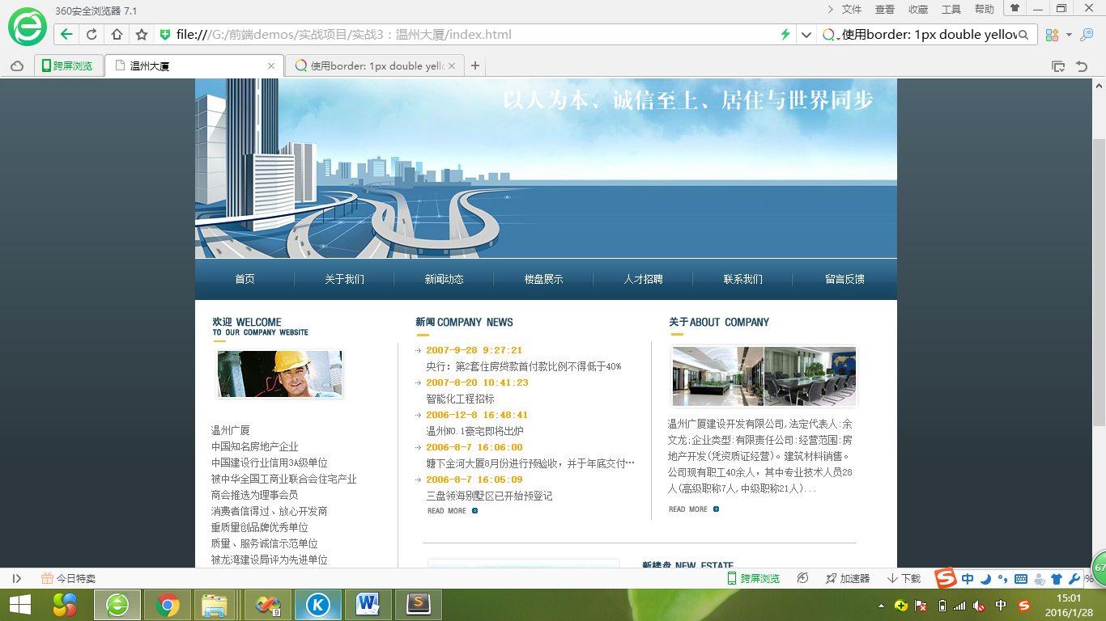

错乱界面：

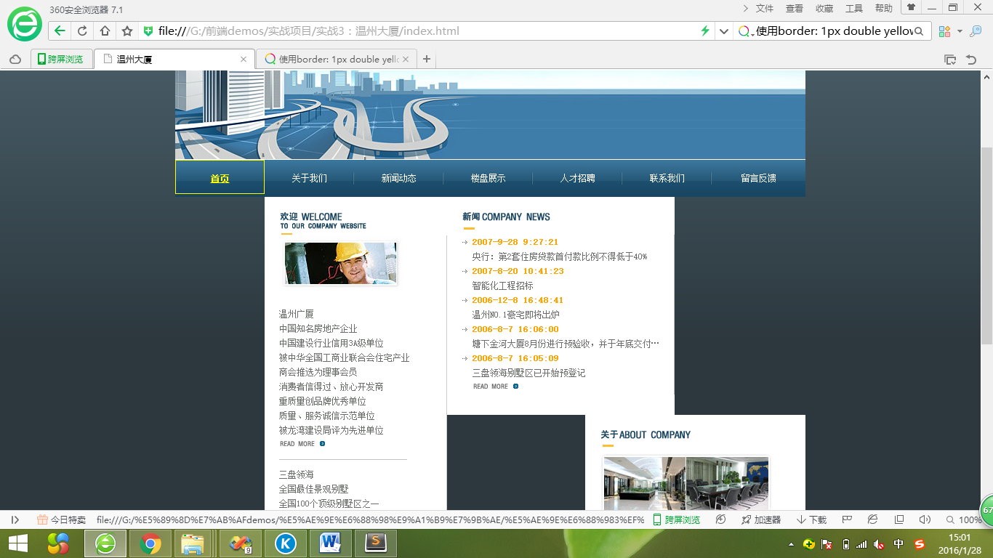

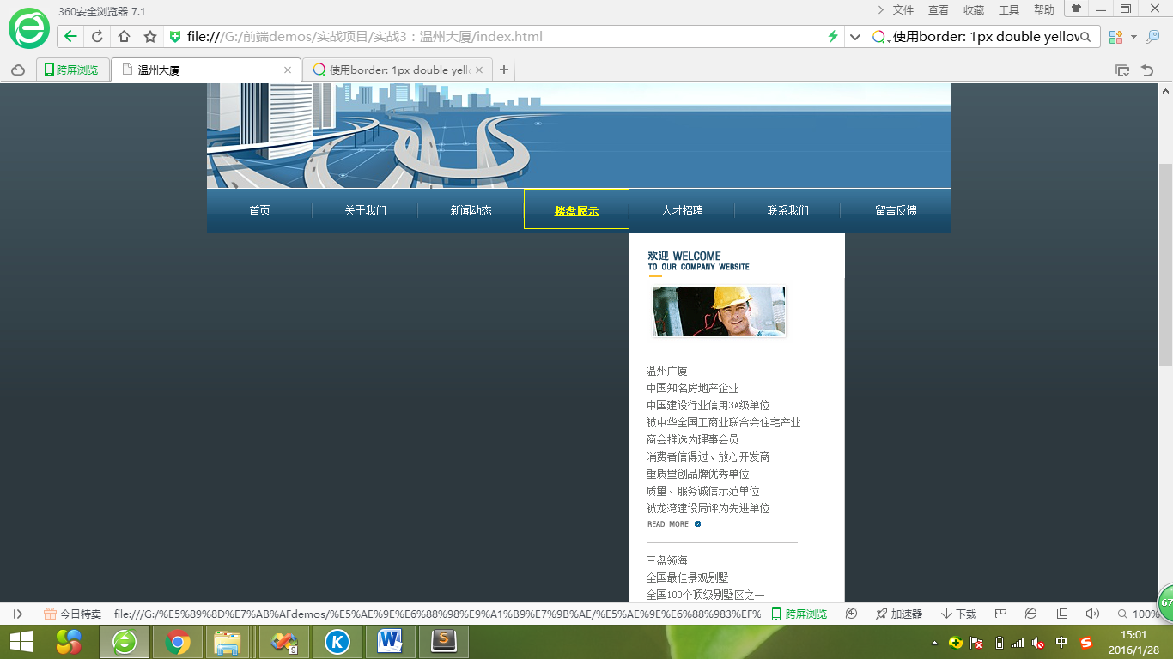

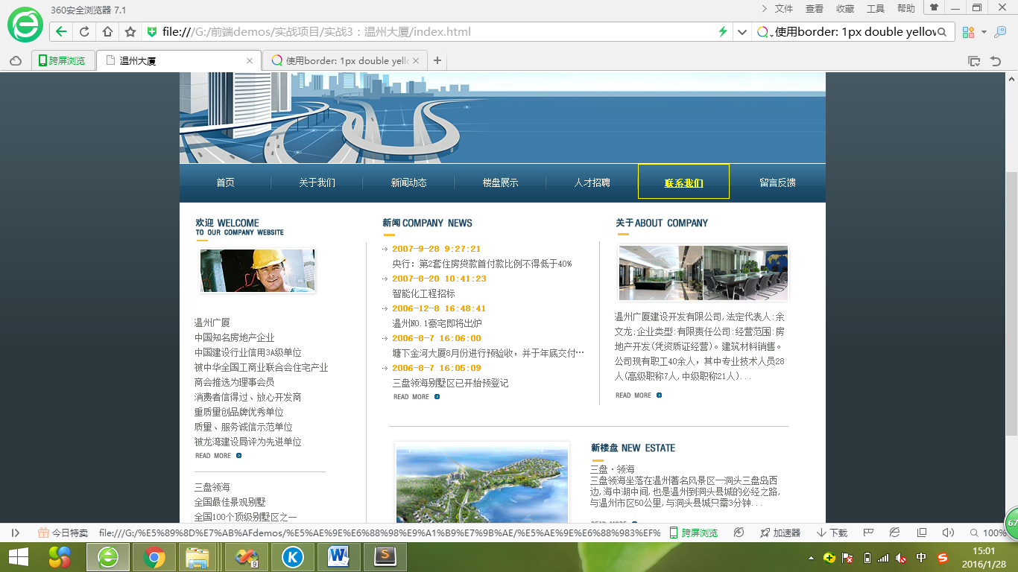

而不用 border: 1px double yellow; 修饰时不会出现这种界面错乱的状态，标题栏后面是用四个<div></div>设置float:left;以及相对应的width和height所得到的。

（二）.在用p:first-of-type的时候有时候不起作用，比如在<div></div>中有3个<img/>，在css中写了 img:first-of-type 时，有时候能起作用，但有时候全部的img都会受影响，而不能够达到只是第一个img起作用。

二.小收获：

（一）在制作如下界面的时候，我一开始是用<table></table>，设置5行2列，图片直接<img/>插入，图片下面的灰色区域用<div></div>嵌套在表格<td></td>中，但是在调整每个区块图片的距离的时候比较麻烦，还要调整表格的边框厚度，后来看了视频后，发现也可以用<dl></dl>来设置，<dd></dd>嵌套图片 <dt></dt>设置文字区域，再用float:left;,实现图文组合的时候用<dl></dl>比较方便。

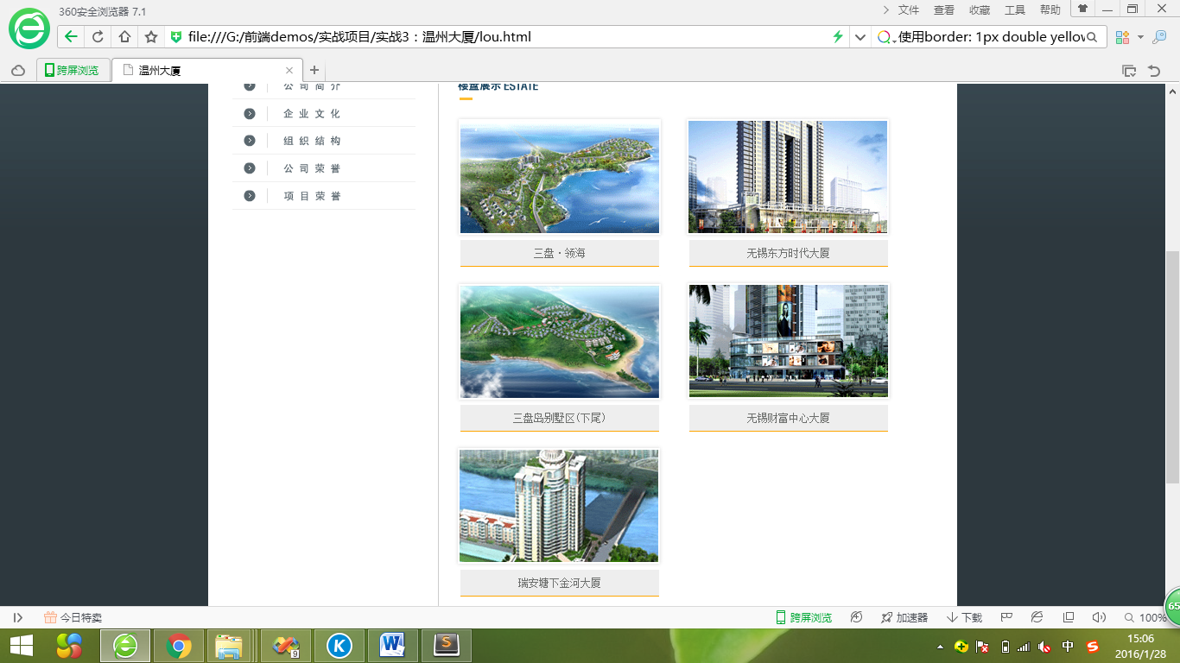

（二）熟练了一些代码用法，如tr:hover伪类属性等等。总体上这个实战比较简单，没有难处，注意细心排版和相应的代码实现与整理即可。